## Вариантная самостоятельная работа 4

## НАПИСАНИЕ ЗАПРОСОВ НА ЯЗЫКЕ SQL

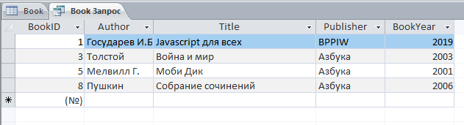



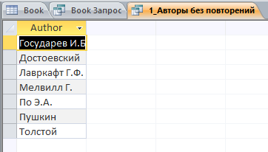

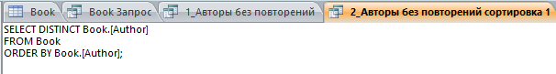

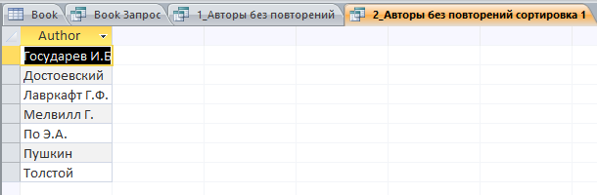

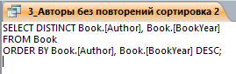

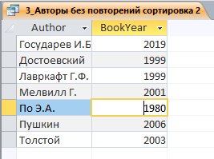

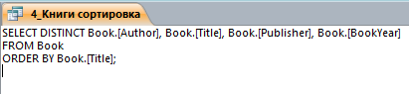

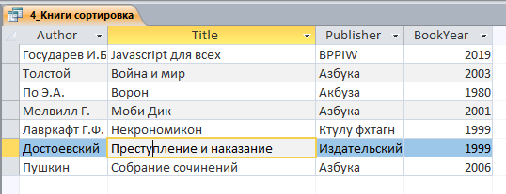



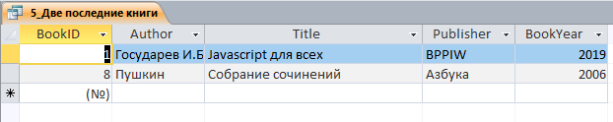

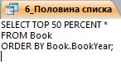

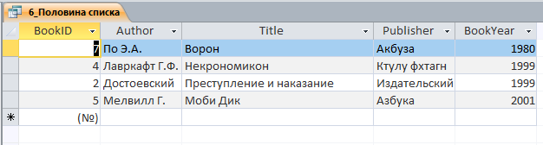



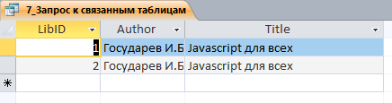



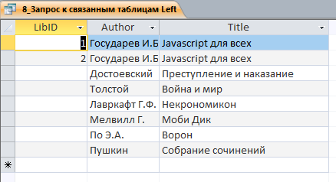



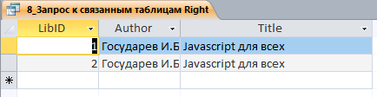



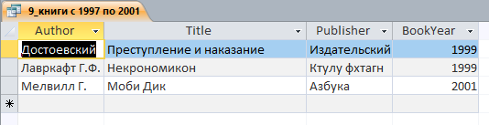

## Инвариантная самостоятельная работа №4

